Аппликация с элементом оригами «Космический корабль»
1). Делаем гармошку из прямоугольника.
2). Загибаем верхние уголки.
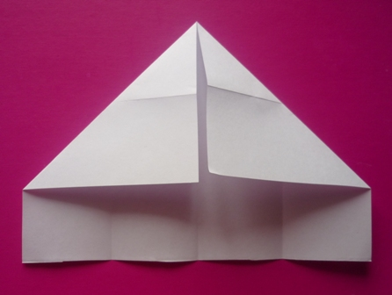
3). Осуществляем сборку ракеты следующим образом.
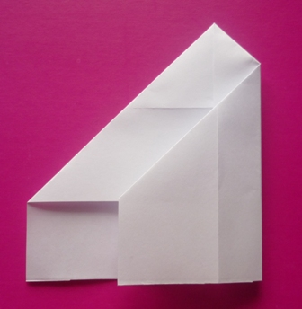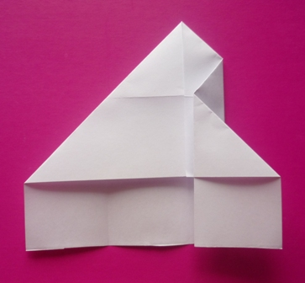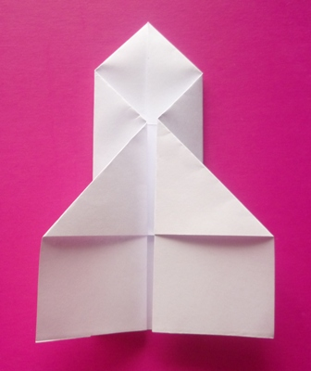
4). Подрезаем кончики крыльев у ракеты.
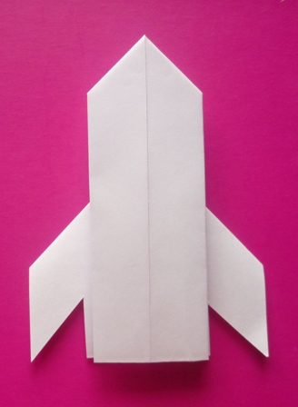
5). Вырезаем из маленьких квадратов круги (иллюминаторы) и наклеиваем их на ракету.
6). Наклеиваем нашу ракету на черный картон, вырезаем из маленьких красных прямоугольников пламя для ракеты и приклеиваем.
7). Приклеиваем на картон звезды.

